
※電子信函或傳真視同正式公文，請轉相關單位主管
台北市不動產仲介經紀商業同業公會 函
e址：taipei.house@msa.hinet.net 網址：//www.taipeihouse.org.tw/
會址：106台北市信義路四段181號2F-3 電話：2705-6129 傳真：2705-6131
發文日期：中華民國98年12月30日 發文字號：北市房仲鵬字第98189號
受文者：各會員公司
主 旨：基泰國際商務中心優惠本會會員公司承租商務辦公室及會議活動場地。有需求者歡迎洽詢！
說 明：
- 本會會員公司（碁泰管理顧問股份有限公司）提供「基泰國際商務中心」
優惠給本會同業承租辦公室及會議活動場地或仲介優渥介紹獎金。詳情請查閱附件或上網www.thetidc.com.tw查詢。
- 依據本會會員碁泰管理顧問股份有限公司98年12月21號基（98）字79號函轉通知。



台北市不動產仲介經紀商業同業公會專屬優惠
＊優惠時間：99.01.01~99.12.31。
＊參觀需事先預約，請於週一至週五09:00~18:00來電預約。
＊基泰國際商務中心保留修正、終止優惠之權益。
優惠項目 | 優惠說明 | 備註 | 聯絡人
承租商務辦公室 | 1.租期一年，免費送一個月  2.租期一年，首月事務服務費九折 | ＊承租優惠不與其他優惠同時使用。 | 黃曉玲主任  2370-8080分機189
介紹承租商務辦公室 | 1.租期一年，提供介紹者首月租金25%  2.不限租期，提供介紹者首月租金10% | 以介紹對象首次所承租單位計算介紹人獎金。 | 黃曉玲主任  2370-8080分機189
承租會議室(8~20人) | 1.平日(星期一至五9:00~18:00)  會議室租金按定價七五折  2.使用租金達NT$2000，加送義式咖啡  3.代訂餐飲，免收清潔費 | 租借會議室採預約制，請於上班時間預約租借 | 蕭令宜秘書  2370-8080分機144
承租研訓場地  (32~250人) | 1.平日(星期一至五8:00~22:00)  研訓場地租金按定價七五折  2.代訂餐飲，免收清潔費 | 租借研訓場地採預約制，請於上班時間預約租借 | 李佩璇秘書  2370-8080分機508
※介紹獎金於租賃合約簽立及租金收款完成後給付介紹人。

【如何到達基泰國際商務中心】 【基泰國際商務中心位置圖】
- 自行開車：本大樓地下收費平面停車場，由衡陽路
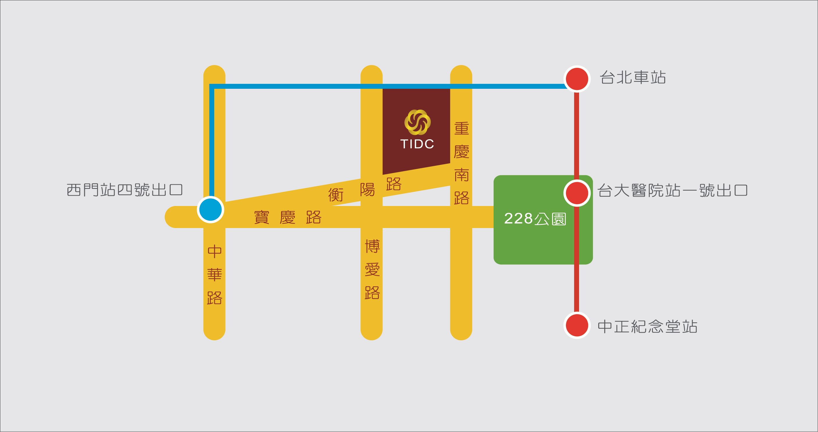
右轉地下停車場。
◎ 搭乘捷運：
- 板南線西門站4號出口：衡陽路直行約5分鐘。
- 淡水線台大醫院站1號出口：穿越二二八公園抵衡陽路
，步行約7分鐘。

基泰國際商務中心 台北市中正區衡陽路51號10樓(大樓東側)
TEL：02-2370-8080 更多優惠請上 www.thetidc.com.tw

